

小七·今日动态
• DAILY LIFE

↓↓↓
2025/12/25
我们的主题——《快乐六个宝》

一、来园情况

1.来园人数：今日来园22人，8人请假。
2.来园情绪：全部幼儿来园情绪比较稳定，孩子们还能开开心心地走进教室里，愿意选择自己喜欢的区域进行游戏，真不错！

- 重点观察记录
日期:2025.12.25
序号 | 姓名 | 午睡情况（⭐自主入睡  △晚睡） | 序号 | 姓名 | 午睡情况（⭐自主入睡  △晚睡）
1 | 赵妍希 | ⭐ | 16 | 杨星屹 | ⭐
2 | 赵羽婧 | 请假 | 17 | 陆玟佑 | ⭐
3 | 王文玥 | ⭐ | 18 | 赵凌枫 | ⭐
4 | 侯伊诺 | 请假 | 19 | 马浩宇 | ⭐
5 | 李沐瑶 | 请假 | 20 | 郭启哲 | 请假
6 | 黄一萌 | ⭐ | 21 | 李恩硕 | ⭐
7 | 田冉 | ⭐ | 22 | 张奥寻 | 请假
8 | 高雨桐 | ⭐ | 23 | 王晟源 | ⭐
9 | 樊予汐 | ⭐ | 24 | 赵泽皓 | ⭐
10 | 徐悠然 | 请假 | 25 | 顾烨晨 | ⭐
⭐11 | 肖柠舟 | ⭐ | 26 | 姜词 | 请假
12 | 颜乐依 | ⭐ | 27 | 陈星睿 | ⭐
13 | 付轩珞 | ⭐ | 28 | 位知新 | ⭐
14 | 陈欣悦 | 请假 | 29 | 陈胤辰 | ⭐
15 | 崇梓渔 | ⭐ | 30 | 宋宛谣 | ⭐

三、集体活动
音乐活动：音乐《我有小手》

能熟悉歌曲旋律，能边唱边合拍地做动作，初步感知歌曲旋律的上行与下行的小朋友是：赵凌枫、王文玥、马浩宇、杨星屹、黄一萌、陈胤辰、肖柠舟、颜乐依
能乐意创编出不同的手部动作的手部动作，体验表演活动的快乐的小朋友是：李恩硕、高雨桐、陆玟佑、田冉、赵妍希、樊予汐、王晟源、赵泽皓、顾烨晨、陈星睿、位知新、付轩珞、宋宛谣、崇梓渔

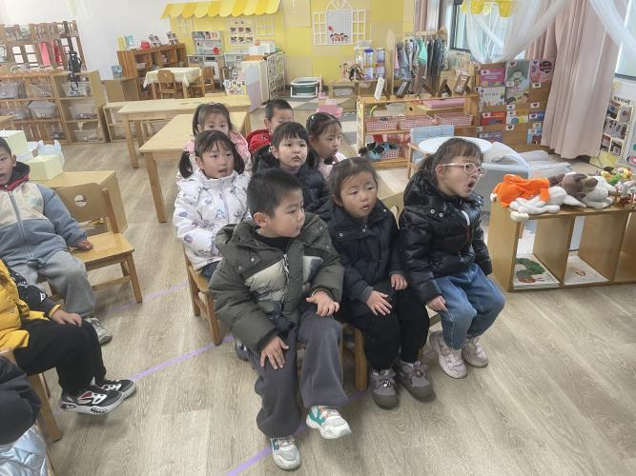
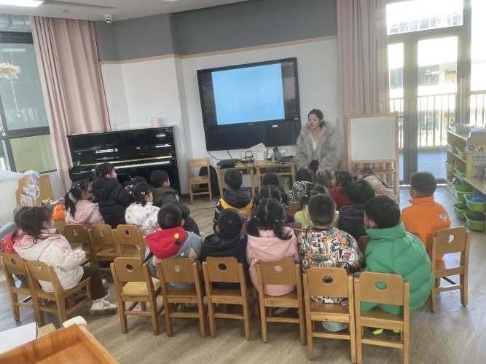

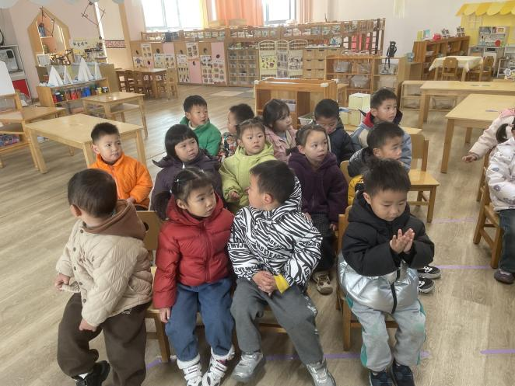
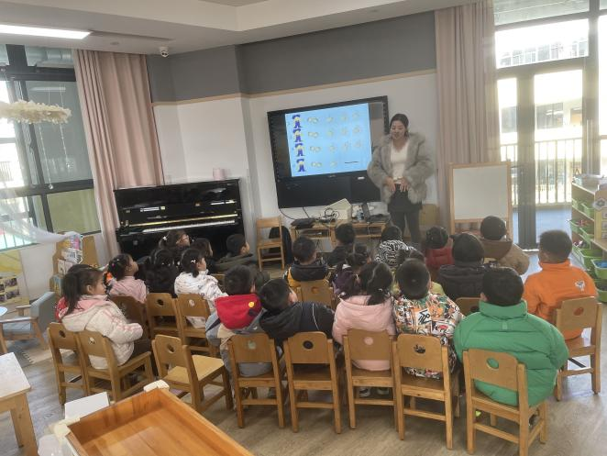

四、区域活动

区域活动：做雪花片

愿意积极参加雪花片制作的的小朋友是：赵凌枫、王文玥、马浩宇、杨星屹、黄一萌、颜乐依、付轩珞、高雨桐、陆玟佑、田冉
在游戏中，能自主制作，并能与他人友好相处的小朋友是：李恩硕、赵妍希、樊予汐、王晟源、赵泽皓、顾烨晨、陈星睿、位知新、陈胤辰、肖柠舟、宋宛谣、崇梓渔

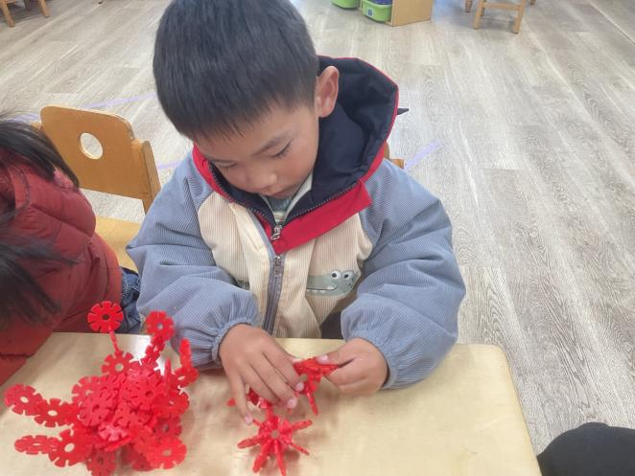
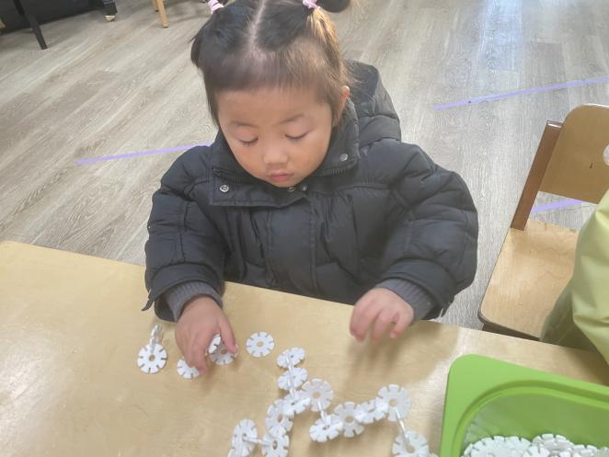

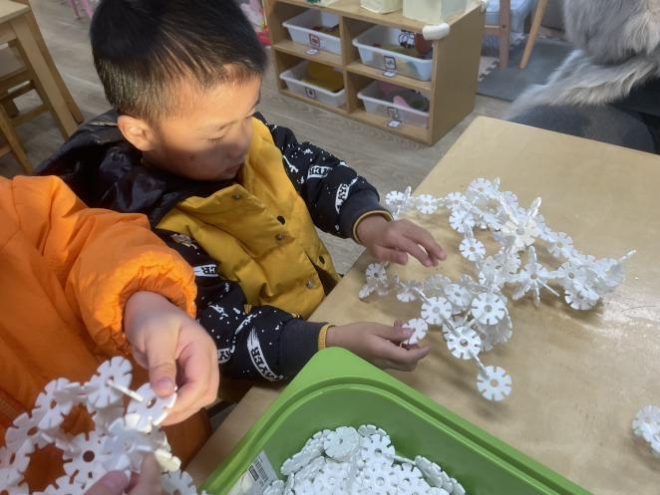
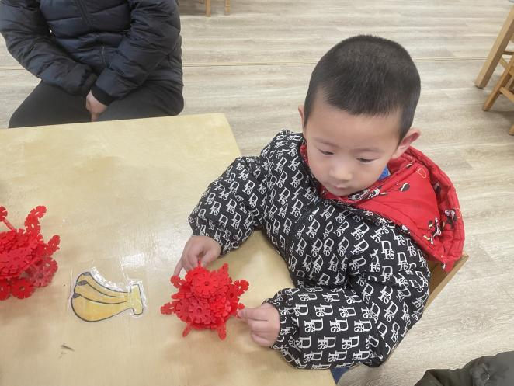

五、温馨提示

1.天气降温，家长们注意关注天气情况，及时为幼儿增加衣物。
2.近期周边传染病较多，请家长们关注孩子的体征，如有异常及时就医哦！

